
Комарова В.А.,
специалист Консультационного центра
«Первые шаги»- «Беренче адымнар»

Психогимнастика для маленького непоседы

Психогимнастика для детей — это не просто модное нововведение, но и одна из важных составляющих программы многих дошкольных заведений. Проще говоря, данная методика в виде специальных упражнений при использовании невербального общения (движений, мимики) предназначена для общего развития ребенка и разрешения некоторых его психологических проблем.
Психогимнастика является доступным методом в работе с детьми, так как в основе лежит игра. Игра для ребенка – это средство познания мира, способ уйти от проблем, возможность примерить на себя разные роли, освободиться от физического и эмоционального напряжения. Психогимнастическая игра создает особый мир, в котором дети всегда успешны и талантливы.

Комплекс игр и упражнений по психогимнастики для детей 2- 3 лет.

- Игра «Тише – тише!»
Цель: развитие выразительности движений и волевой саморегуляции.
Оборудование: аудиозапись спокойной мелодии.
Инструкция: предложите детям представить, что два малыша собираются перейти дорогу, на которой, свернувшись, спит маленький котенок. Они идут очень осторожно на носочках, потом останавливаются и, приложив указательный палец к губам, друг другу показывают: тише! Движения должны быть выразительными, брови приподняты вверх, шея вытянута вперед.
Игра способствует успокоению и самоорганизации детей.

- Игра «подойди ко мне!»
Цель: развитие выразительности движений.
Оборудование: уютное помещение с мягким ковровым покрытием.
Инструкция: предложите детям представить, что девочка (мальчик) манит к себе малыша, который учится ходить самостоятельно. Выразительные движения. Присесть, обе руки вытянуты навстречу малышу.

- Игра с шарфиком
Цель: обучение приемам саморасслабления; развитие воображения.
Оборудование: не требуется.
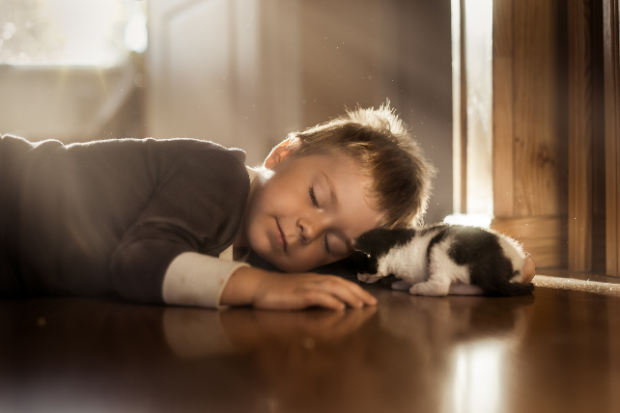
Инструкция: предложите детям представить, что мама принесла медвежонку теплый шарфик, чтобы тот больше не мерз. Полусонный медвежонок, не открывая глаз, повязал шарфик на шею. Покрутил медвежонок головой в одну сторону, потом в другую. Хорошо. Тепло.

- Игра «Спящий котенок»
Цель: обучение приемам саморасслабления.
Оборудование: аудиозапись спокойной мелодии.
Инструкция: ребенок исполняет роль котенка, который ложится на коврик и засыпает, закрывает глазки. Котенок глубоко дышит, животик приподнимается и опускается.

- Игра «Медвежата»
Цель: обучение приемам саморасслабления мышц.
Оборудование: уютное помещение с мягким ковровым покрытием.
Инструкция: предложите детям представить, что медвежата остались одни у себя в берлоге. Вдруг подул холодный сильный ветер и пробился сквозь щелки в берлогу. Медвежата очень замерзли. Они сжались в маленькие клубочки. Ветер прекратился. Стало жарко. Медвежата развернулись. И снова подул ветер. Игру повторить 2 раза.
Игра позволяет ребенку выработать навык расслабления, чередование состояний напряжения и расслабления дает физическую и психологическую разгрузку.

- Упражнение «Деревце»
Цель: развитие выразительности движений.
Оборудование: аудиозапись спокойной мелодии, мягкое ковровое покрытие.
Инструкция: выполняется под музыкальное сопровождение.
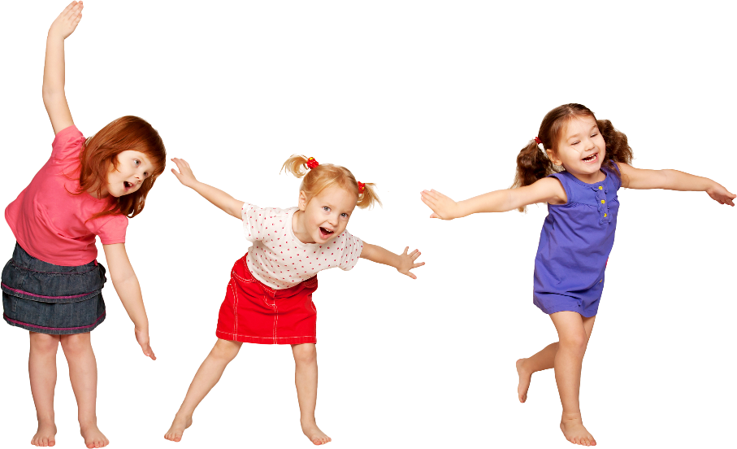
Ветер дует нам в лицо
(машем ладошками в сторону лица)
Раскачалось деревцо
(раскачиваемся в разные стороны)
Ветерок все тише – тише
(пальчик приставить к губам)
Веточки все ниже – ниже
(руки плавно опускаются, дети ложатся на коврик).

- Упражнение – пантомима «Ароматные цветы»
Цель: развитие выразительности движений и воображения
Оборудование: не требуется специального оборудования
Инструкция: предложите детям наклониться понюхать цветы. Дети вдыхают их запах (глубокий вдох и сильный выдох, наслаждаясь приятным ароматом цветов. Повторить несколько раз.

- Упражнение – пантомима «Волшебные снежинки»
Цель: обучение приемам саморасслабления.
Оборудование: аудиозапись спокойной мелодии.
Инструкция: под спокойную музыку дети снежинки кружатся в танце, словно их кружит легкий ветерок. Снежинки движутся по всей комнате. Музыка смолкает, ветер стихает, снежинки кружатся все медленнее и медленнее и постепенно опускаются на землю (дети ложатся на ковер и будто тают, как снежинки).

- Игра «Солнышко»
Цель: развитие навыков саморасслабления и снятие напряжения.
Оборудование: не требуется
Инструкция: предложите детям представить, что солнышко спряталось за тучку, стало прохладно (предлагаем ребенку свернуться клубочком и задержать дыхание). А вот солнышко вышло из – за тучки и стало жарко, разморило на солнышке (предлагаем сделать выдох и расслабиться).

- Упражнение «Я проснулся!»
Цель: развитие целостного позитивного образа своего тела.
Оборудование: не требуется
Инструкция: утро с ребенком начинайте со слов «Просыпаются ручки, просыпаются ножки». Таким образом разбудите все части тела. Когда ребенок окончательно проснется, он может включиться в процесс, показывая, как просыпаются ручки, приподнимая их. Когда он откроет глаза, проговорите: «Вот и глазки проснулись!»

- Игра «Котенок»
Цель: развитие способности понимать эмоциональное состояние, выражать удовольствие, радость.
Оборудование: игрушечный котенок, мягкий и пушистый.
Инструкция: ребенок держит у себя на руках и поглаживает мягкого пушистого котенка, который ластится, мурлычет, прикрывая глазки. А потом представляет себя этим котенком и подставляет голову взрослому, чтобы тот его погладил, приласкал.

- Упражнение – пантомима «Пингвин и ребята»
Цель: развитие способности понимать эмоциональное состояние, а также сопереживать, выражать эмоции.
Оборудование: не требуется.
Инструкция: предложить детям с помощью мимики и жестов изобразить, как грустит пингвин; изобразить гусят и смелых ребят.
Один пингвин весь день грустил,
Один пингвин печальным был.
А почему грустил пингвин?
Да потому, что он один!
***
Пять гусят на ребяток шипят,
Пять гусят не пускают ребят.
Пять ребят не боятся гусят:
На гусят они тоже шипят!

- Упражнение «Вот какой малыш!»
Цель: развитие способности понимать эмоциональное состояние и выражать эмоции.
Оборудование: не требуется.
Инструкция: ведущий (взрослый, педагог, психолог) читает текст стихотворения, а дети изображают мимикой различные эмоциональные состояния, описанные в тексте.
Ох, как плачет малыш – что медведь рычит,
А смеется малыш – что ручей журчит.
А уж слезы текут – будто дождик льет…
Улыбается малыш – будто солнце взойдет.
Вот какой малыш.
(Е. Юдин)

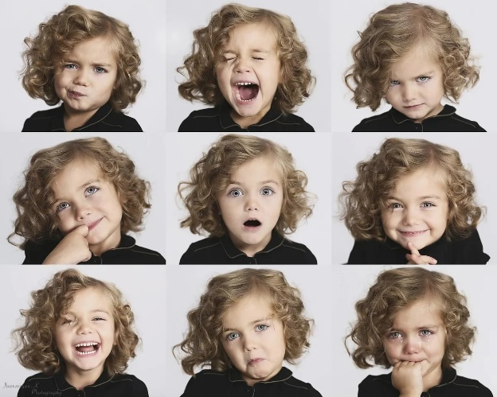
- Упражнение «Разные эмоции»
Цель: формировать умение распознавать и выражать эмоции.
Оборудование: набор картинок сказочных героев с ярко выраженными эмоциями
Инструкция: картинки нужно чередовать, например, Баба Яга – злая, затем Буратино – веселый. Таким образом, злая мимика перемешается с радостной. Вместе с ребенком (детьми) прокомментируйте эмоции, поговорите о героях. Можно попросить изобразить сказочных персонажей. После того как ребенок покажет мимику, похвалите его за то, что у него здорово получается изображать героев.
Можно предложить и другие варианты заданий: покажи, как ты радуешься; как ты грустишь; какой ты, когда злишься (или попросите изобразить злую собаку) и др. можно попросить ребенка нахмуриться, как осенняя тучка; улыбнуться, как солнышко; показать, как испугался заяц волка, как устал муравей, который тащил большую палочку. Такие упражнения помогают развивать азбуку эмоций и воображение.

- Упражнение «Рисунок на спине»
Цель: концентрация внимания, сосредоточение внимания на тактильных ощущениях, обучение навыкам саморасслабления.
Оборудование: не требуется.
Инструкция: нарисовать пальцем на спине ребенка одну из знакомых фигур (треугольник, круг, квадрат и т. д.). Попросите его сказать, какая фигура нарисована. Если он затрудняется, нарисуйте прямую (горизонтальную, вертикальную, наклонную) и попросите его изобразить ее на стене или на листе бумаги. Упражнение можно выполнять как сидя, так и лежа.
Упражнение вызывает у детей особый интерес. Если ребенок легко справляется с заданием, упражнение можно усложнить, рисуя на спмне цифры или буквы. Также можно проделать данное упражнение на правой, а потом на левой руке, рисуя на обеих сторонах кисти.

- Упражнение – этюд «Собака лает, но не кусает»
Цель: формировать умение выражать свои эмоции и переживания.
Оборудование: аудиозапись спокойной мелодии.
Инструкция: предложите детям представить, что ребенок прогуливается в парке с мамой. Вдруг им встречается большая собака, которая громко лает на мальчика (девочку) и пытается подобраться к его (ее) ногам. (Попросите изобразить с помощью мимики и пантомимы).

- Упражнение «Лисенок боится»
Цель: формировать умение выражать свои эмоции и переживания.
Оборудование: не требуется.
Инструкция: предложите детям представить, что лисенок увидел на другом берегу ручья свою маму, но он не решается войти в воду. Вода такая холодная, да и глубоко! Выразительные движения: поставить ногу вперед на носок, потом вернуть ногу на место. Повторить это движение несколько раз. Для большей выразительности можно имитировать стряхивание с ноги воображаемых капелек воды.

- Упражнение «Зеркало»
Цель: формировать целостный положительный образ своего тела.
Оборудование: не требуется.
Инструкция: дети участвуют в игре по очереди, по два человека (можно в паре со взрослым). Один ребенок смотрится в «зеркало» (другой ребенок, которое повторяет все его движения потом они меняются местами.
Эта игра очень полезна для неуверенных в себе детей, застенчивых. Она помогает ребенку открываться, почувствовать себя свободно и рискованно и увидеть себя со стороны.

Комплекс игр и упражнений по психогимнастики для детей 4 – 6 лет.

- Упражнение «Кукла»
Цель: обучение приемам саморасслабления.
Оборудование: тряпичная кукла.
Инструкция: покажите детям тряпичную куклу. Пусть каждый по очереди попробует подвигать ее руки и ноги. Поднимите руки куклы и опустите их. Пусть дети повторят. Предложите детям представить себя тряпичной куклой. Пусть они расслабляют руки, а вы поднимайте их и опускайте.

- Упражнение «Бабочка»
Цель: развитие выразительности движений и волевой саморегуляции.
Оборудование: не требуется.
Инструкция: предложите детям представить, что девочка «Маша» в солнечный день гуляла в саду и вдруг увидела красивую, яркую бабочку. Стала она к ней подкрадываться, все ближе и ближе, осторожно. Только протянула руки, чтобы прикрыть ее ладошками, как бабочка, встрепенувшись, улетела и села в другом месте. Шея вытянута вперед, пристальный взгляд, туловище слегка наклонено вперед; ступать на носочках, очень медленно и осторожно.

- Упражнение «Смелый заяц»
Цель: развитие выразительности движений и самоорганизации.
Оборудование: не требуется.
Инструкция: предложите детям представить, что заяц любил стоять на пеньке и громко петь песни и читать стихи. Он не боялся, что его может услышать волк. Выразительные движения. Поза. Положение стоя, одна нога чуть впереди другой, руки заложены за спину, подбородок поднят. Уверенный взгляд.

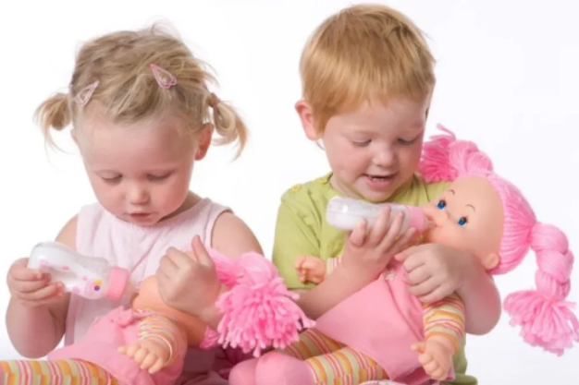
- Игра «Дочки - матери»
Цель: формирование умения выражать эмоции и чувство любви.
Оборудование: маленькая игрушка – пупс, аудиозапись колыбельной мелодии.
Инструкция: игра сопровождается колыбельной мелодией. Предложите детям представить, что мама и папа укладывают спать своего любимого сыночка (дочку). Сначала мама берет на руки сыночка (дочку, нежно прижимая его (ее) к себе, а папа с доброй улыбкой смотрит на маму и ребенка и сам тихонько покачивается. Мама передает ребенка папе. Теперь папа трепетно держит малыша на руках, а мама смотрит на них ласково, с любовью. На лице улыбка, медленно покачиваются под музыку вправо – влево, руки сложены перед собой. Следить за выразительностью движений.

- Игра «Солнечный зайчик»
Цель: формирование целостного положительного образа своего тела и умения выражать эмоции.
Оборудование: не требуется.
Инструкция: веселый и добрый солнечный зайчик заглянул тебе в глаза. Закрой их. Он побежал дальше по лицу. Нежно погладь его ладонями: на лбу, на носу, на ротике, на щечках, на подбородке (поглаживай аккуратно, нежно, чтобы не спугнуть его). Погладь голову, шею, животик, руки, ноги. Зайчик забрался к тебе за шиворот, погладь его там. Подружись с ним. Тебе весело и приятно с ним играть.

- Упражнение «Маленькая птичка»
Цель: развитие воображения, способности сопереживать и выражать свои чувства.
Оборудование: не требуется.
Инструкция: (обращаясь к ребенку) : Попробуй представить, что сейчас у тебя в руке маленькая птичка с раненым крылышком. Протяни осторожно руки ладонями вверх. Постарайся согреть птичку, прижми ее к себе, к своей груди; подыши на нее, ровно, спокойно и глубоко; подари ей доброту своего сердца и дыхания. Чуть позже раскрой ладони – ты увидишь, что птичка радостно взлетела. Улыбнись ей и не грусти: она еще обязательно прилетит к тебе. Помаши ей и пожелай доброго пути!

Комплекс игр и упражнений по психогимнастики для детей 6 – 7 лет.

- Упражнение «Хомяк»
Цель: обучение элементам техники выразительных движений.
Оборудование: не требуется.
Инструкция: ребенок изображает хомяка, который идет по лесу. Вот хомяк сытый (облизаться, надуть себе обе щеки, развести руки, а вот какой он голодный (втянуть щеки, пощелкать зубами, обнять себя). Идет и гоняет зерно из одной щеки в другую (поочередно надувать щеки в такт с руками). Влез в узкую норку и выплюнул зерно (бить кулачками по надутым щекам, с силой и шумом выдохнуть).

- Упражнение «Качели»
Цель: обучение элементам техники выразительности движений.
Оборудование: не требуется.
Инструкция: предложить детям ноги слегка расставить, обе ступни касаются пола, вес тела перенесен на одну из ног. Переносить тяжесть тела с одной ноги на другую. Затем выдвинуть одну ногу вперед и перенести на нее всю тяжесть тела, покачиваться вперед – назад.
Дополнительно при выполнении данного упражнения можно сгибать и выпрямлять колени.

- Упражнение «Насос и надувная кукла»
Цель: развитие расслабления и саморасслабления, снятие физического и психологического напряжения.
Оборудование: мягкое ковровое покрытие.
Инструкция: ребенок – надувная кукла, из которой выпущен воздух, лежит совершенно расслабленно на полу. Взрослый (педагог, психолог) или другой ребенок накачивают куклу воздухом с помощью насоса, ритмично наклоняясь вперед и произнося звук «с – с – с» на выдохе. Кукла постепенно наполняется воздухом, ее части тела распрямляются, выравниваются. Наконец кукла надута. Дальнейшее накачивание воздухом опасно – кукла сильно напряглась и любой момент может лопнуть. Время окончания надувания определяется по состоянию напряжения тела ребенка. После этого из нее вынимают насос, кукла постепенно «сдувается» и «опадает» (ребенок расслабляется).
Упражнение выполняется в парах со сменой ролей. Чередование расслабления и напряжения является своего рода массажем изнутри, оно ускоряет кровообращение.

- Упражнение «Ковер - самолет»
Цель: обучение навыкам расслабления и ауторелаксации, развитие воображения.
Оборудование: комфортное помещение с мягким ковровым покрытием.
Инструкция: рекомендовано детям принять удобную позу, расслабиться, сделать несколько глубоких вдохов – выдохов. Ведущий (взрослый, педагог, психолог) : «Мы ложимся на волшебный ковер – самолет; плавно и медленно поднимается, несет нас по небу, тихонечко покачивается, убаюкивая; ветерок нежно обдувает усталые тела, все отдыхают… Далеко внизу проплывают дома, поля, реки и озера… Постепенно ковер – самолет начинает снижаться и приземляется в нашей комнате (пауза… Потягиваемся, делаем глубокий вдох и выдох, открываем глаза, медленно садимся и аккуратно встаем».

